**УТВЕРЖДАЮ**

________ Н.В. Старостин

__ ________ 2019г.

**ПО «DeepFR»**

**Руководство оператора**

**ЛИСТ УТВЕРЖДЕНИЯ**

**№912/4-ЛУ**

Инв.№ подл.

Подп. и дата.

Взам. Инв. №.

Инв. №.дубл.

Подп. и дата.

|  |  |
| --- | --- |
| Ответственные исполнители  ________________ Годовицын М.  ________________ Прохоров А.  ________________ Филатова А.  ________________ Толич А. | Начальник НИО 97100  __________ А.В. Жилин  Руководитель темы  __________ В.В. Балашов  Ведущий специалист  НИГ 97110  __________ Е.А. Бухалина  Ведущий специалист  НИГ 97120  __________ Н.И. Поздняков  Исполнитель  __________ Д.С. Шкарин  Нормоконтролер  __________ |

2019

УТВЕРЖДЕН

№912/4-ЛУ

**ПО «DeepFR»**

**Руководство оператора**

**№912/4**

**Листов 50**

## Аннотация

ПО «DeepFR» предназначено для решения задачи идентификации людей на изображение с использованием карты глубины.

Результатом решения задачи идентификации людей на изображении должно быть исходное изображение с графической разметкой.

## Содержание

Аннотация 3

Содержание 4

1. Назначение программы 5

2. Условия выполнения программы 5

3. Выполнение программы 6

3.1. Загрузка (инсталляция) программы 6

3.1.1.Скачать репозиторий с исходным кодом ПО «DeepFR» 6

3.1.2. Установить все необходимые модули для работы ПО «DeepFR» 6

3.2. Запуск ПО « DeepFR ». 6

3.5. Регистрация пользователя в базе данных для распознавания лиц 13

3.6. Определение положения головы пользователя 13

3.7. Детектирование лиц на захваченных кадрах видеопотока RGBD 13

3.8. Распознавание пользователей, добавленных в базу данных 14

3.9. Формирования вычисляемых статических показателей 14

3.10. Завершение программы 14

## 1. Назначение программы

По «DeepFR» предназначено для решения задачи идентификации людей на изображении с использованием карты глубины.

## 2. Условия выполнения программы

Для функционирования программного изделия ПЭВМ должны удовлетворять следующим требованиям: процессор Pentium(R) с PR-рейтингом не ниже 2000, объём ОЗУ не менее 4Гб, НЖМД с доступным объёмом не ниже 100 Гб; монитор с диагональю 21”;клавиатура; мышь; Камера с возможностью снятия карты глубины изображения .Программное обеспечение должно функционировать под управлением операционной системы Ubuntu 18.04.ПЭВМдолжен быть подключен к сети Интернет. На ПЭВМ должен быть предустановлен Python версии 3 и Git.

## 3. Выполнение программы

## 3.1. Загрузка (инсталляция) программы

### 3.1.1.Скачать репозиторий с исходным кодом ПО «DeepFR»

В терминале выполните следующую команду:

git clone <https://github.com/greyhuman/DeepFR>

### 3.1.2. Установить все необходимые модули для работы ПО «DeepFR»

В терминале в корне проекта выполните следующие команды:

sudo bash ./src/installer.sh

## 3.2. Запуск ПО « DeepFR ».

Для запуска программы необходимо перейти в директорию "src" в корне проекта. И в консоли ввести команду:

python3 face_recognition_ui.py

После запуска появится окно с выводом камеры и выпадающим списком выбора режима. Изначально режим установлен в "Get Access", в котором предоставляется кнопка "Memorize me" (Рис. 1).

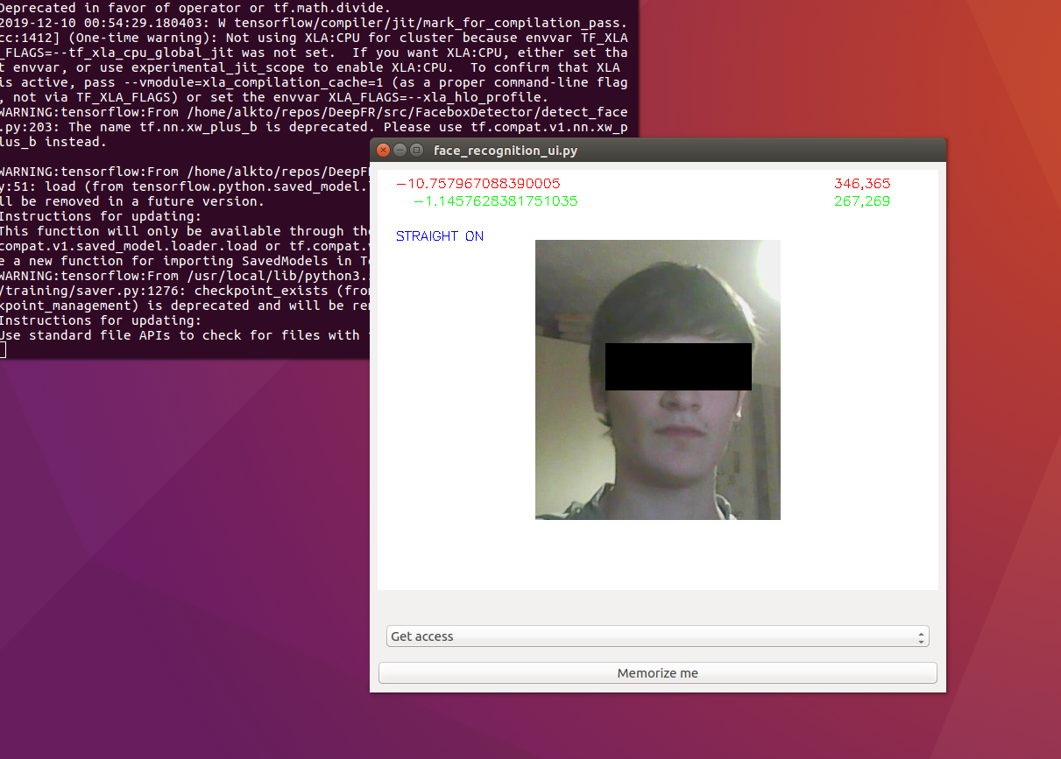

Рисунок

При нажатии на кнопку "Memorize me" - интерфейс обновляется и появляются несколько новых элементов. Поле ввода имени, кнопка его установки, прогресс бар и подсказки для пользователя (Рис. 2). От пользователя требуется следовать данным подсказкам для заполнения прогресс бара (все круги зеленые) (Рис. 3,4,5,6,7). После чего станет доступным поле ввода имени и соответствующая функциональная кнопка (Рис. 8). После нажатия на кнопку "Set", прогресс бар сбросится и поле ввода станет недоступным (Рис. 9). Программа запомнила лицо, перешла в начальную точку и может начать запоминать новое лицо.

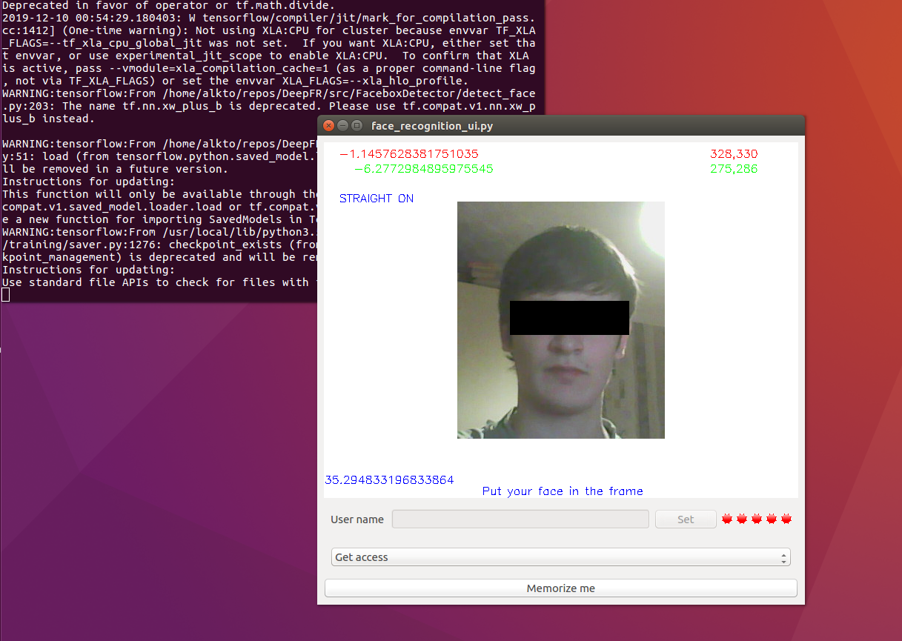

Рисунок

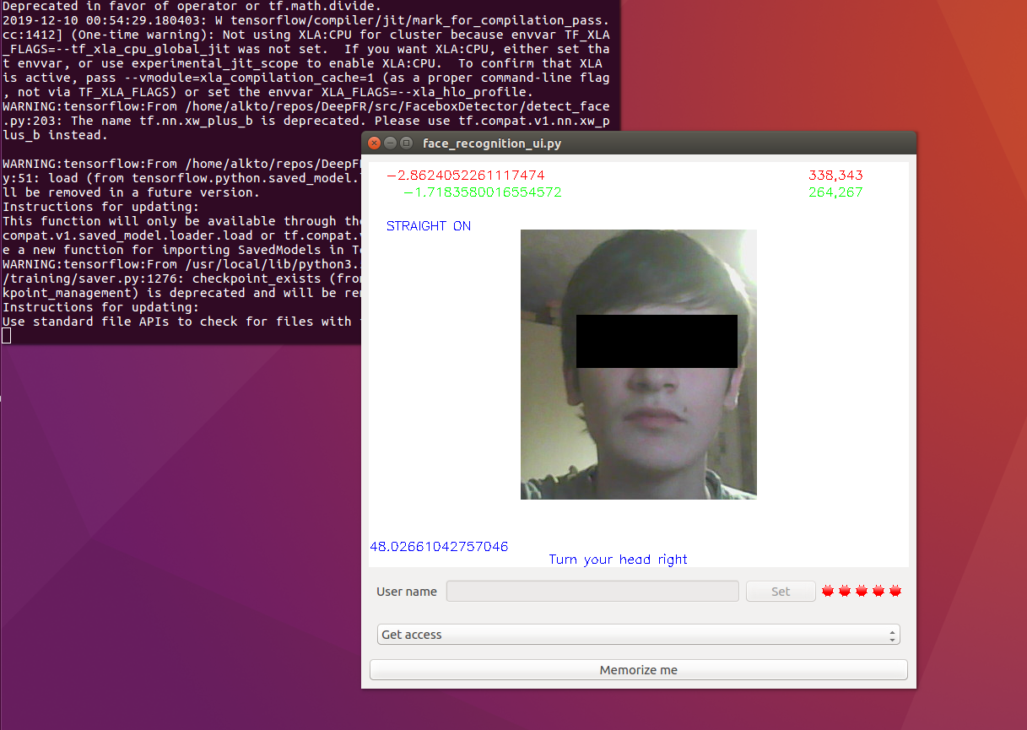

Рисунок

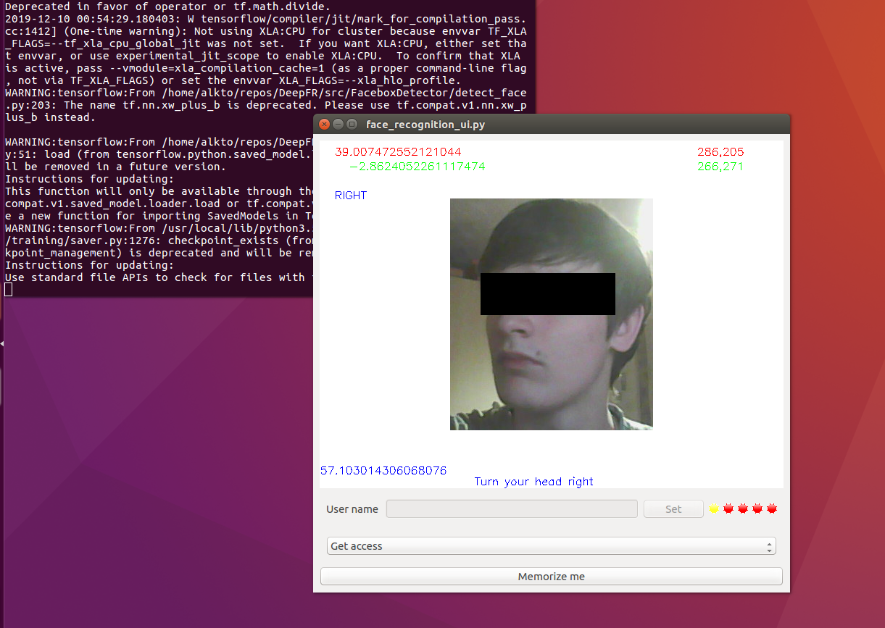

Рисунок

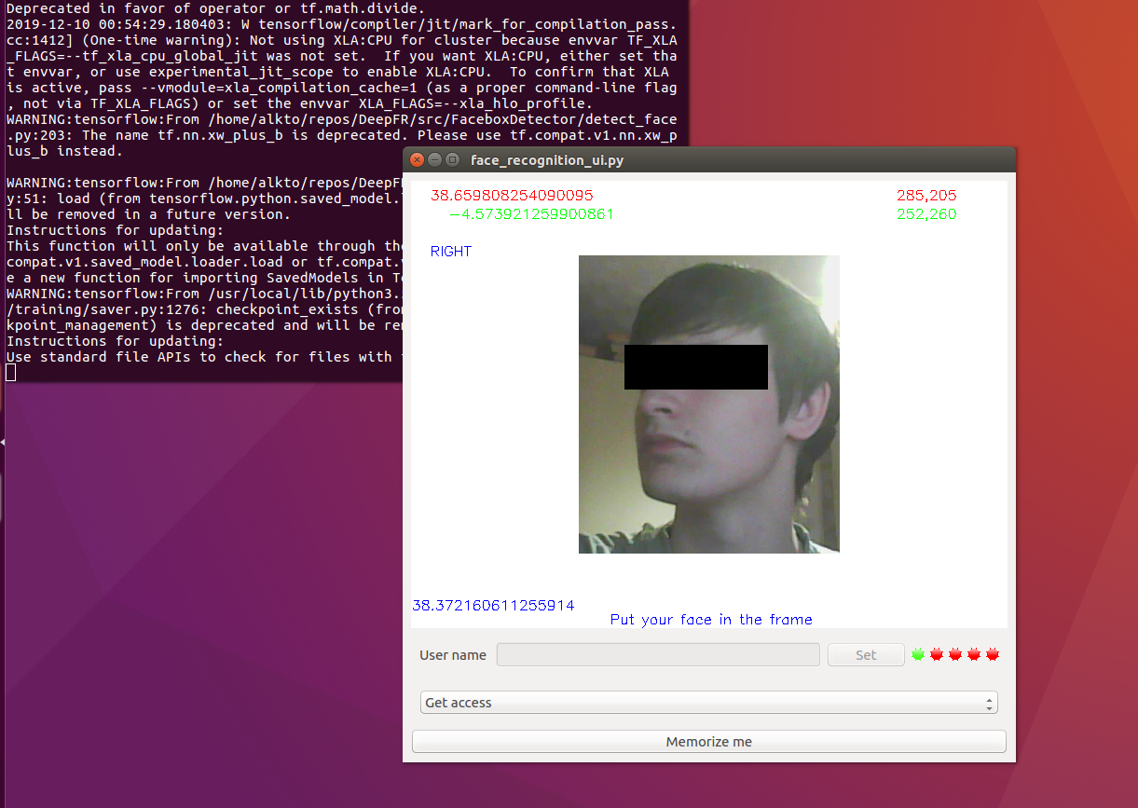

Рисунок

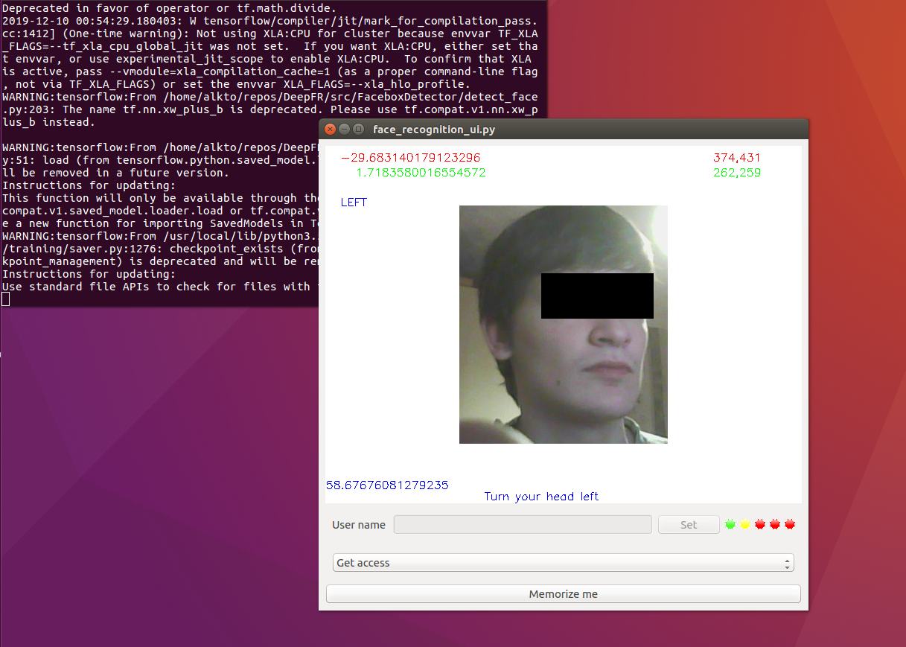

Рисунок

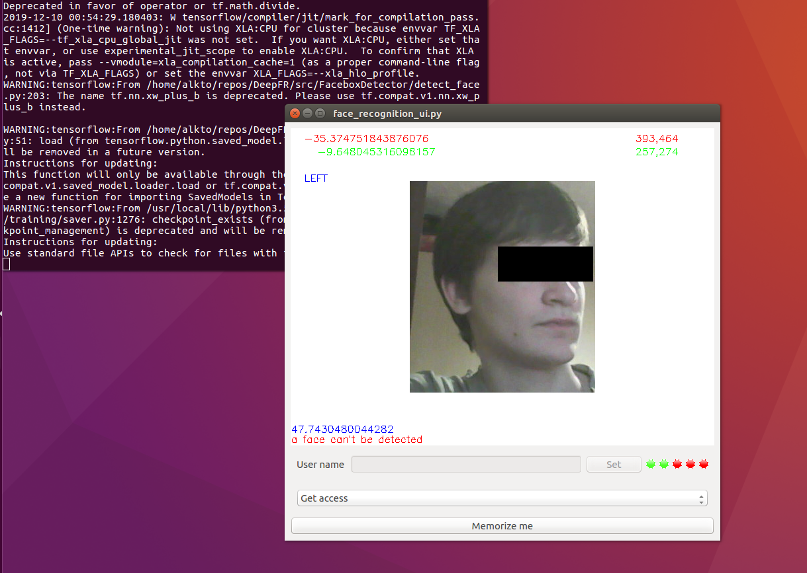

Рисунок

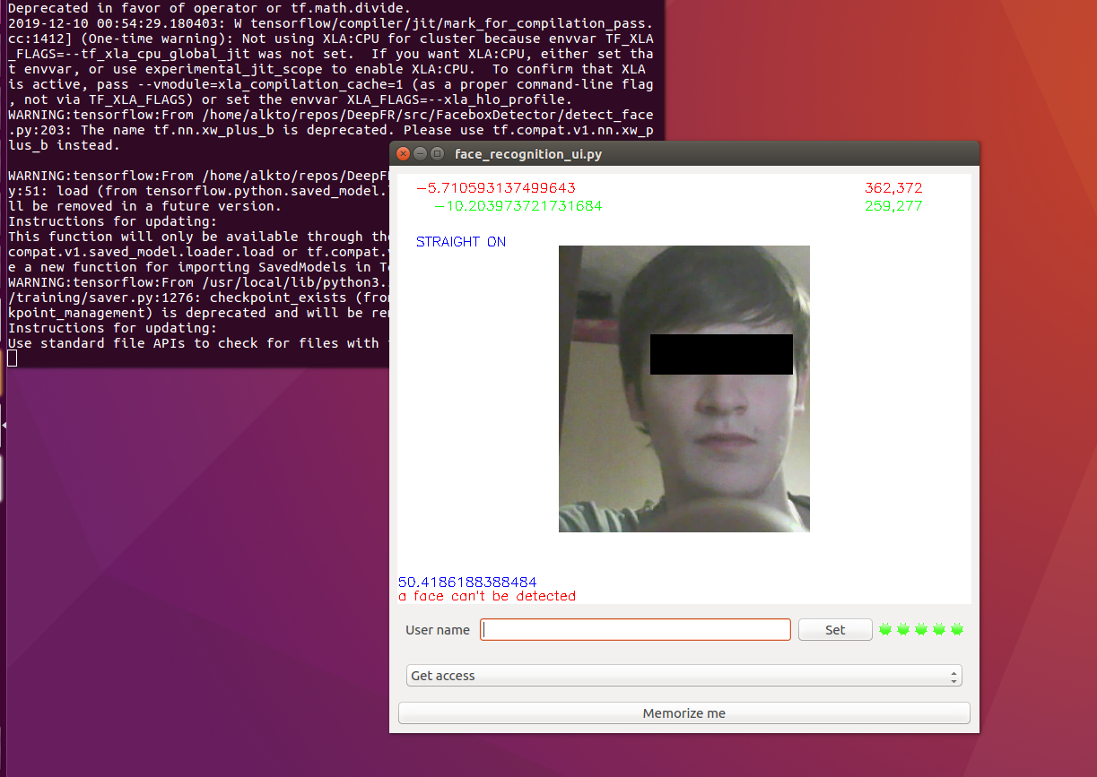

Рисунок

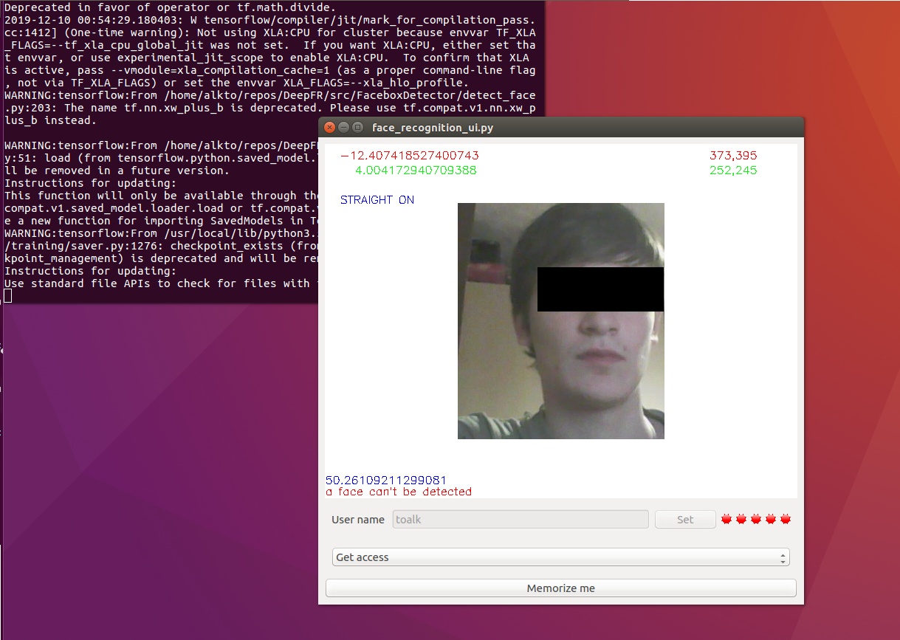

Рисунок

Второй режим программы - "Face Recognition". В данном режиме кадры с камеры поступают в модуль распознавания лиц и с учетом уже запомненных лиц осуществляется распознавание установкой метки на рамке найденного лица в кадре. Если лицо не распознано - метка устанавливается как "Unknown" (Рис. 11), иначе имя соответствующей персоны по мнению программы (Рис. 10).

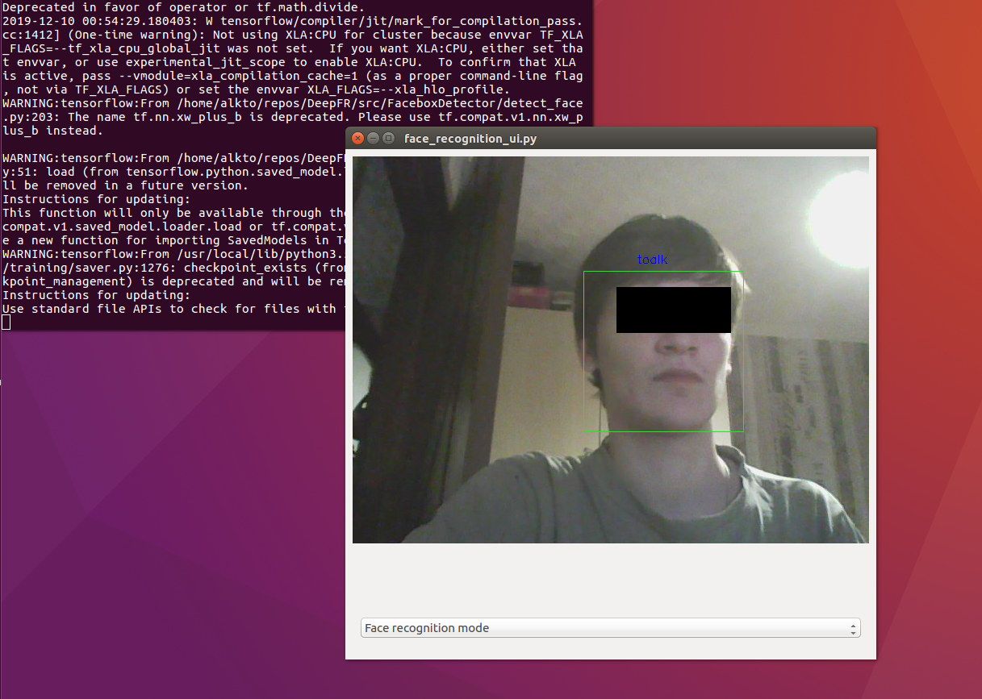

Рисунок

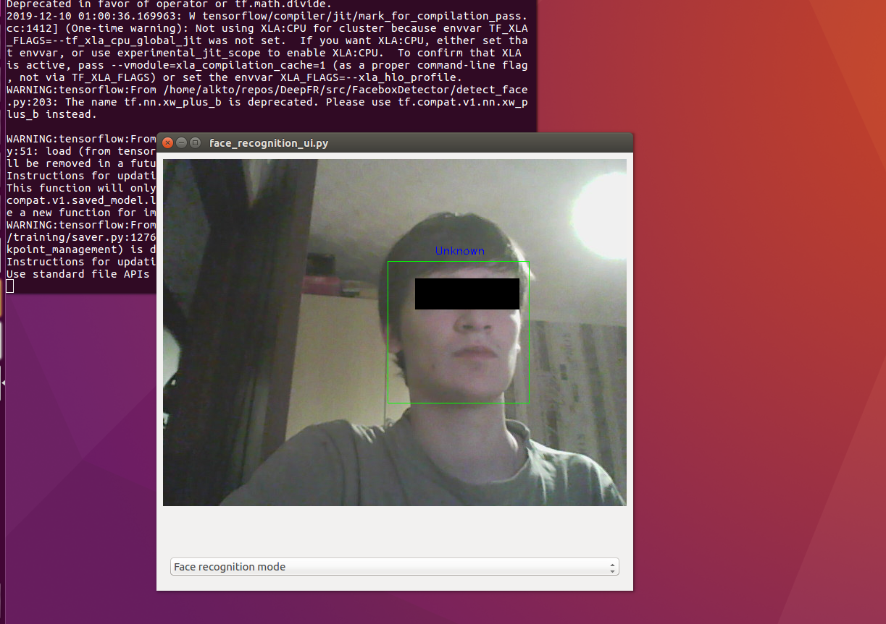

Рисунок

## 3.5. Регистрация пользователя в базе данных для распознавания лиц

После выполнения шагов калибровки в режиме "Memorize me". Станет доступным поле ввода имени и соответствующая функциональная кнопка "Ввод". Таким образом произойдет регистрация пользователя в базе данных.

## 3.6. Определение положения головы пользователя

Во время калибровки в режиме "Memorize me". Производится расчёт положения головы пользователя и сохранение каждого положения в базу данных.

## 3.7. Детектирование лиц на захваченных кадрах видеопотока RGBD

Детектирование лиц происходит в режиме "Face Recognition", в котором для каждого лица отображается его прямоугольная граница.

## 3.8. Распознавание пользователей, добавленных в базу данных

Распознавание происходит в режиме "Face Recognition", в котором из базы данных сохраненных пользователей осуществляется распознавание.

## 3.9. Формирования вычисляемых статических показателей

Для этого в терминале в корне проекта выполните следующую команду:

python3 ./src/stat_counters.py

## 3.10. Завершение программы

Нажмите сочетание клавиш CTRL+C в терминале, где была запущена программа python3 face_recognition_ui.py

|  |  |  |  |  |  |  |  |  |  |
| --- | --- | --- | --- | --- | --- | --- | --- | --- | --- |
| *Лист регистрации изменений* | | | | | | | | | |
| *Изм.* | *Номера листов (страниц)* | | | | *Всего листов (страниц) в докум.* | *№*  *документа* | *Входящий № сопроводительного докум. и дата* | *Подп.* | *Дата* |
| *Измененных* | *Замененных* | *Новых* | *Аннулированных* |
|  |  |  |  |  |  |  |  |  |  |
|  |  |  |  |  |  |  |  |  |  |
|  |  |  |  |  |  |  |  |  |  |
|  |  |  |  |  |  |  |  |  |  |
|  |  |  |  |  |  |  |  |  |  |
|  |  |  |  |  |  |  |  |  |  |
|  |  |  |  |  |  |  |  |  |  |
|  |  |  |  |  |  |  |  |  |  |
|  |  |  |  |  |  |  |  |  |  |
|  |  |  |  |  |  |  |  |  |  |
|  |  |  |  |  |  |  |  |  |  |
|  |  |  |  |  |  |  |  |  |  |
|  |  |  |  |  |  |  |  |  |  |
|  |  |  |  |  |  |  |  |  |  |
|  |  |  |  |  |  |  |  |  |  |
|  |  |  |  |  |  |  |  |  |  |
|  |  |  |  |  |  |  |  |  |  |
|  |  |  |  |  |  |  |  |  |  |
|  |  |  |  |  |  |  |  |  |  |
|  |  |  |  |  |  |  |  |  |  |
|  |  |  |  |  |  |  |  |  |  |
|  |  |  |  |  |  |  |  |  |  |
|  |  |  |  |  |  |  |  |  |  |
|  |  |  |  |  |  |  |  |  |  |
|  |  |  |  |  |  |  |  |  |  |